<Sem vložte logo vaší společnosti. Ve zbytku dokumentu použijte podle potřeby písmo, barvy, ilustrace nebo obrázky používané vaší společností jako součást značky.>
Vítejte v Office
S Office můžete pracovat prakticky odkudkoli. Office je integrovaný s OneDrivem pro firmy a SharePointem, takže máte přístup k dokumentům, které můžete i sdílet nebo spoluvytvářet. Můžete si také stáhnout aplikace Office Mobile, které vám umožní přístup ke všemu, co potřebujete pro bezproblémovou práci na téměř libovolném zařízení, když jste právě mimo kancelář. |  |  | 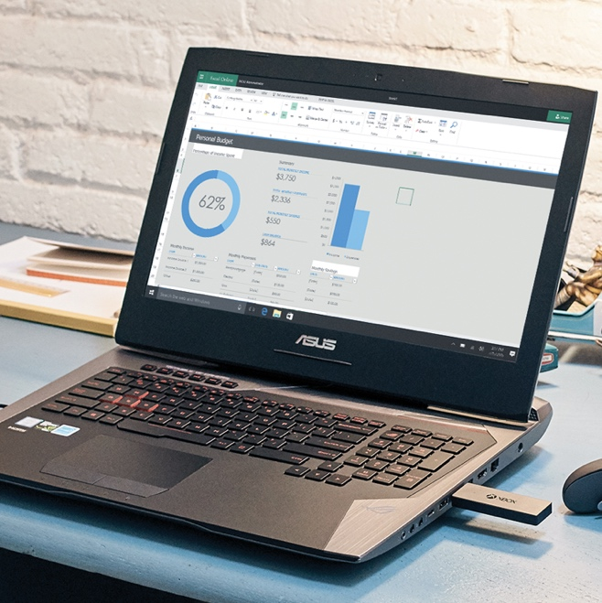
Office vám umožní:
• Spolupracovat v rámci vaší skupiny na všech vašich zařízeních
• Mít jistotu, že máte vždy k dispozici nejnovější verzi všech vašich dokumentů
• Pracovat s nejnovějšími verzemi aplikací Word, Excel, PowerPoint, Outlook, OneNote, Sway a Publisher
Připojte se k síti
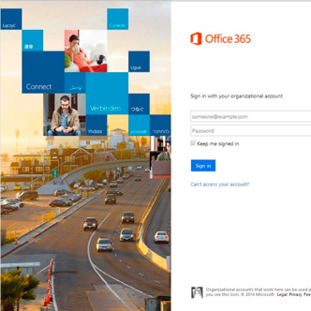 |  |  |  | 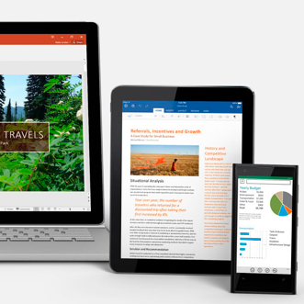
Přihlaste se k Office. |  | Nastavte si Office na svých zařízeních. |  | Začněte vytvářet,  sdílet a spolupracovat.
Připojte se k nám <doplňte datum> a získáte tipy na to, jak začít pracovat s
Microsoft Office.
Začínáme »
Pošlete nám svoje dotazy a názory.
<Sem vložte e-mailový alias nebo odkaz na skupinu v Yammeru pro společnost.>
Podívejte se na zdroje pro školení
Zjistěte, co všechno vám Office umožní »
Přehrajte si úvodní video »
Podívejte se na zdroje pro školení »
Učte se od odborníků na Office »
Podívejte se na scénáře využití Office »

